04 juin 2019
Robot Cubetto

Lieu :

Durée : 30 mn | Public : à partir de 3 ans

Public maximum conseillé : 6 enfants | Animateur : nécessaire

Objectifs : Cubetto permet de découvrir simplement les principes de la programmation. Grâce aux blocs colorés à placer sur le panneau en bois, Cubetto peut partir à l’aventure sur le tapis d’exploration !
La ligne de fonction, qui permet d’insérer un sous-programme dans le programme principal, permet aux enfants de s’initier aux mécanismes de la programmation.

Liste du matériel :
1 Cubetto
1 tapis d’exploration
1 panneau d’interface et 16 blocs colorés dans leur sachet
Un guide d’instructions et un livret “le premier jour de Cubetto”

Liste des logiciels :
Aucun logiciel nécessaire

Procédure :

Allumer le panneau et le robot en faisant glisser leurs boutons sur “on”. Pour associer le panneau au robot, placer un bloc vert sur la première case du panneau et appuyer sur le bouton bleu.

Vous pouvez ensuite programmer Cubetto en plaçant des blocs dans l’ordre des flèches : vert pour avancer, jaune pour pivoter vers la gauche, rouge pour pivoter vers la droite. Pour lancer le programme, appuyer sur le bouton bleu après avoir posé Cubetto sur son point de départ.
Pour réaliser un sous-programme, mettre les blocs que l’on souhaite sur la ligne située en bas du tableau de commande. Ce sous-programme s’exécutera en insérant un bloc bleu dans le programme principal.
Ces instructions sont détaillées plus précisément, avec des illustrations, dans le guide d’instructions fourni avec le robot.

Le livret “Le premier jour de Cubetto” propose une petite histoire associée à des instructions pour faire avancer Cubetto sur le tapis au fil de l’histoire, en augmentant progressivement la difficulté. Il est idéal pour réaliser une animation avec de jeunes enfants !
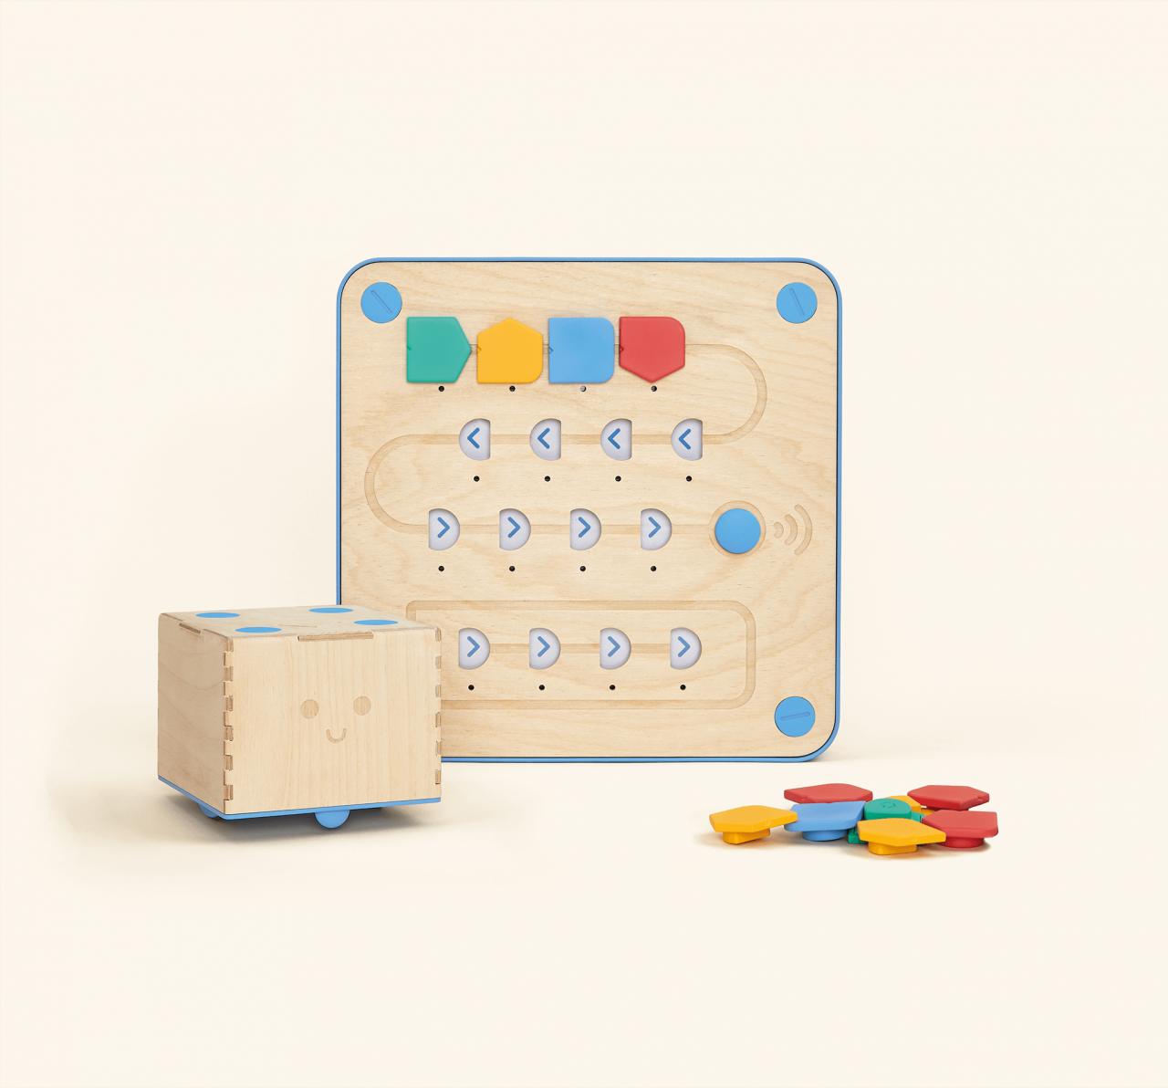
https://www.primotoys.com/

